
La Corporación de Acueducto y Alcantarillado de La Romana (COAAROM) te desea un próspero y bendecido año 2026, lleno de logros y nuevas oportunidades. Que Dios continúe iluminando nuestros caminos y nos permita disfrutar de todo lo bueno que trae este nuevo comienzo.

BOLETIN DE ENERO 2026


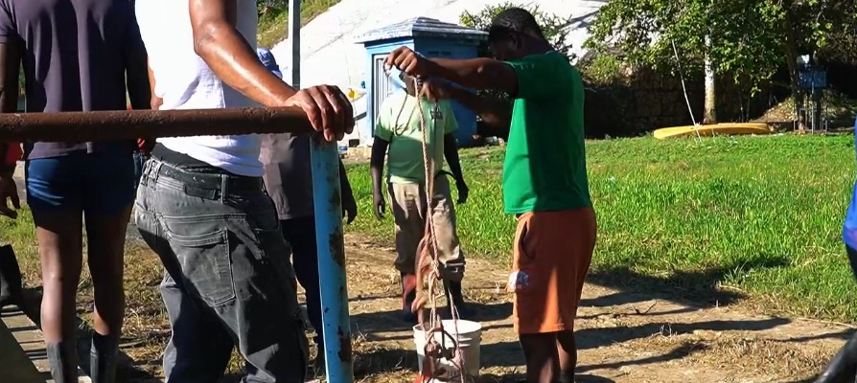
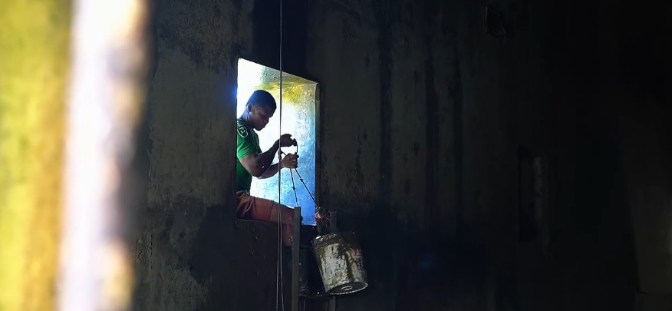
Se llevo a cabo un mantenimiento de limpieza en las bombas de la represa, con el objetivo de garantizar su correcto funcionamiento y la continuidad del servicio.

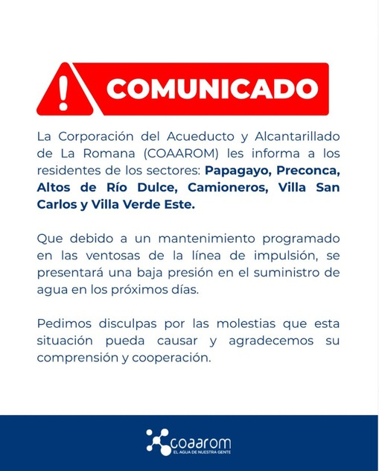
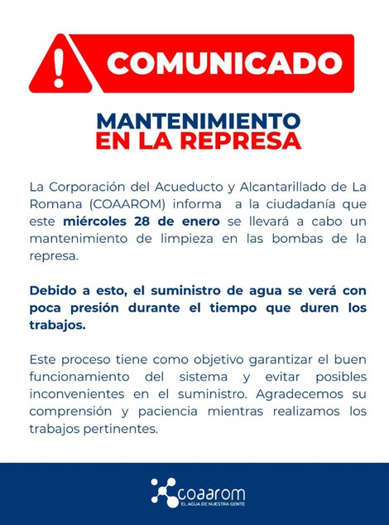
COMUNICADOS


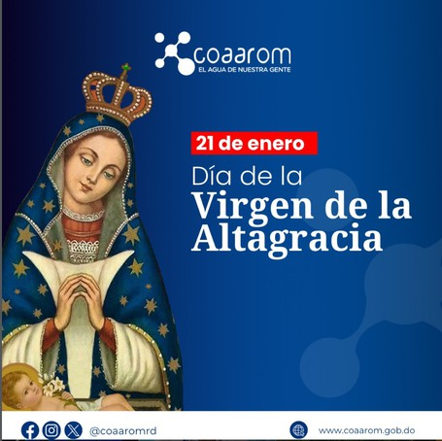
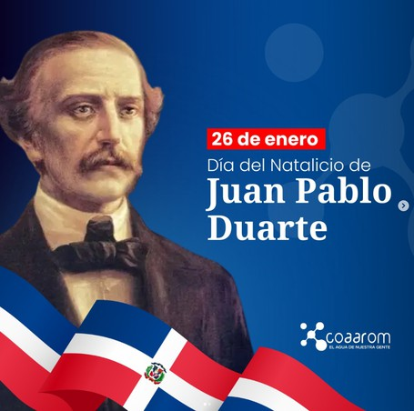
El Día de los Santos Reyes, celebrado hoy 6 de enero, conmemora la visita de los Reyes Magos; Melchor, Gaspar y Baltasar, al niño Jesús, guiados por la estrella de Belén.
Esta fecha simboliza la fe, la generosidad y el reconocimiento de Jesús como rey y salvador.🕊

21 de enero, celebramos con profunda fe y devoción el Día de Nuestra Señora de la Altagracia, madre espiritual y protectora del pueblo dominicano. 🕊🇩🇴

Con motivo de la conmemoración del Día de Nuestra Señora de la Altagracia, informamos que no se estará laborando.

Honramos el natalicio de Juan Pablo Duarte, padre de la patria y símbolo eterno de valentía, justicia y amor por la libertad. Su legado vive en cada dominicano que defiende la soberanía y la dignidad de nuestra nación. 🇩🇴🇩🇴

Con motivo del feriado por el natalicio de Juan Pablo Duarte, nuestras oficinas y estafetas permanecerán cerradas. Retornaremos mañana en nue




